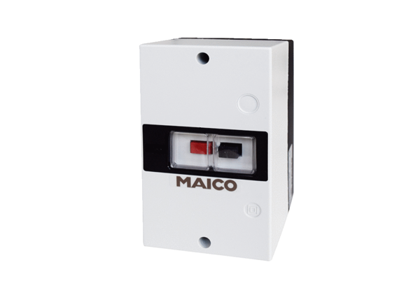Motorový spouštěč MV 25-1Obsah dodávky: 1 kusSortiment: C
Typové číslo: 0157.1659Výrobce: MAICO

